程序使用说明书
前台登录、注册地址：http://127.0.0.1/MR/07/login.php。
步骤如下：
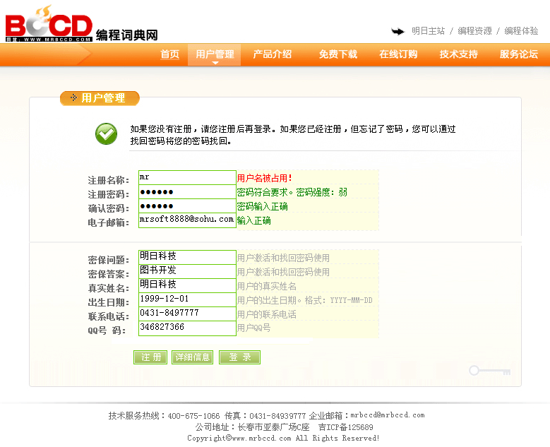
图1 注册页面
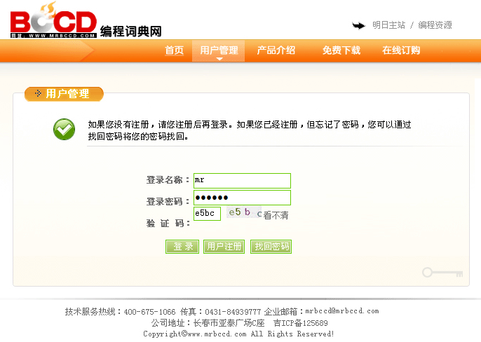
图2 登录页面
本模块支持两种注册方式，一种采用邮箱激活的用户注册，另一种是免激活的用户注册方法，具体实现方法参考图书1.4节。

